Resolución del Pleno del Instituto de Transparencia, Acceso a la Información Pública y Protección de Datos Personales del Estado de México y Municipios, con domicilio en Metepec, Estado de México, a primero de marzo de dos mil veintitrés.
Visto el expediente formado con motivo del recurso de revisión 12354/INFOEM/IP/RR/2022, interpuesto por XXXXX XX XXXXXX XXXXXXXX, quien en lo sucesivo será identificado como la parte Recurrente, en contra de la respuesta del Ayuntamiento de Toluca, en lo sucesivo el Sujeto Obligado, se procede a dictar la presente resolución con base en los siguientes:
I. A N T E C E D E N T E S
1. Solicitud de acceso a la información. El seis de junio de dos mil veintidós, la Recurrente presentó a través del Sistema de Acceso a la Información Mexiquense (SAIMEX), la solicitud de acceso a la información pública registrada con el número 01443/TOLUCA/IP/2022, mediante la cual requirió la información siguiente:
“Por medio del presente, le solicito atentamente me indique, los distintivos, certificaciones, reconocimientos, con los que cuenta las diferentes áreas que integran la actual Administración que gobierna el municipio de Toluca en temas de igualdad laboral, conciliación trabajo-familia, igualdad de género, inclusión de personas con discapacidad, es decir aquellos que integren buenas prácticas laborales en beneficio de los trabajadores, del año 2018 a la fecha. En caso de no contar con elementos que pueda integrar como repuesta a esta solicitud, la justificación de porque no existen. Así mismo existan o no los elementos a integrar a esta solicitud, favor de integrar el plan de trabajo de la actual administración en los temas referidos,” (Sic) (Énfasis añadido)
Modalidad de Entrega: A través del SAIMEX.
2. Respuesta. De las constancias que obran en el SAIMEX se observa que el Sujeto Obligado otorgó respuesta a la solicitud de acceso a la información, medularmente en los siguientes términos:
“En respuesta a la solicitud recibida, nos permitimos hacer de su conocimiento que con fundamento en el artículo 53, Fracciones: II, V y VI de la Ley de Transparencia y Acceso a la Información Pública del Estado de México y Municipios, le contestamos que:
En atención a la solicitud con folio 01443/TOLUCA/IP/2022, me permito adjuntar al presente la respuesta correspondiente y anexo. Sin más por el momento, reciba un saludo.
ATENTAMENTE
Lic. Norma Sofía Pérez Martínez” (Sic)
Archivos adjuntos:
“01443.pdf”: Documento de dos fojas en el que se aprecian capturas de pantalla relativas a una mesa redonda y a un conversatorio virtual, los cuales fueron eventos organizados por el Instituto Municipal de Cultura Física y Deporte de Toluca.
“Respuesta 01443_2022.pdf”: Documento de cinco fojas en el que la Titular de la Unidad de Transparencia remite la respuesta de los servidores públicos habilitados de la Dirección General de Desarrollo Social y del Instituto Municipal de Cultura Física y Deporte de Toluca.
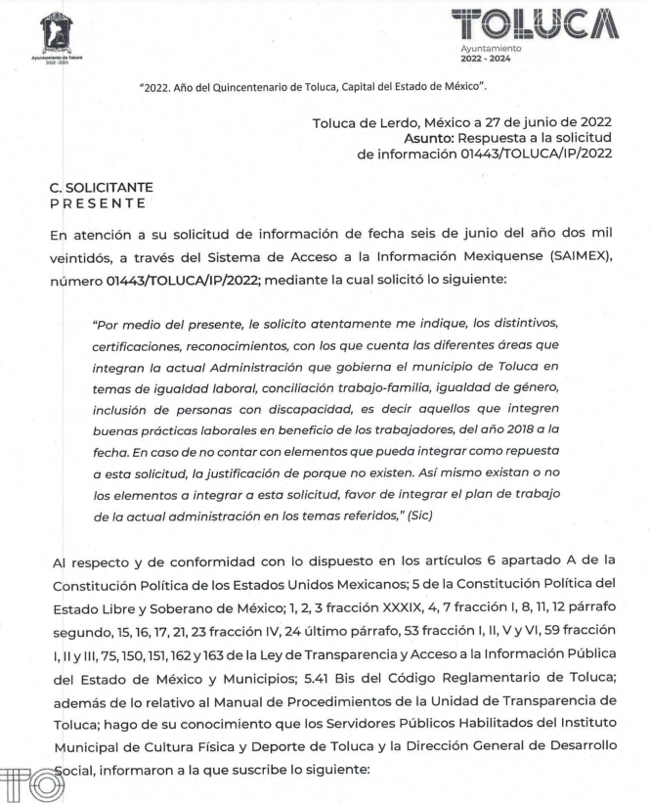
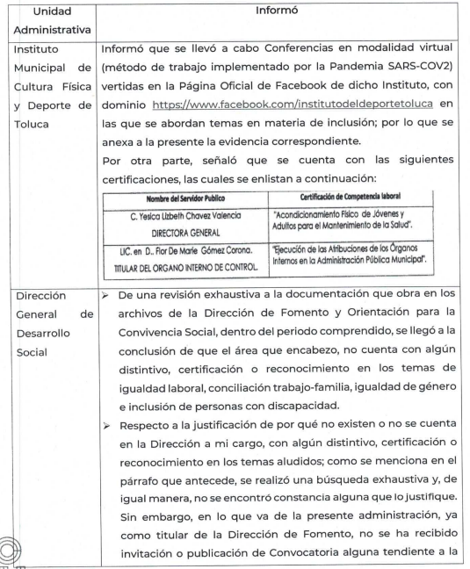
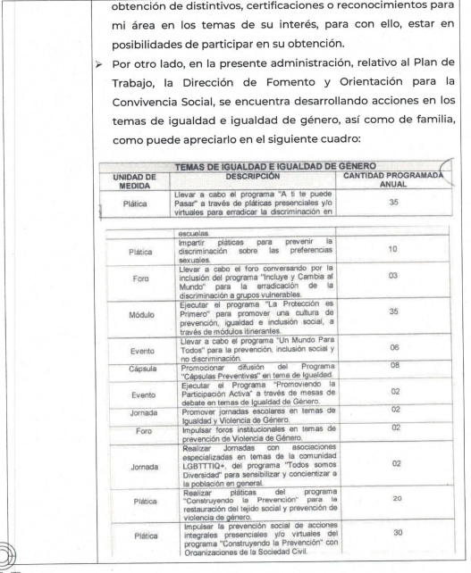
3. Interposición del recurso de revisión. El cuatro de julio de dos mil veintidós, la parte Recurrente inconforme con la respuesta, presentó el recurso de revisión en el que manifestó lo siguiente:
Acto impugnado:

“incompleta” (Sic)

Razones o motivos de inconformidad:

“nos dan información que no podemos comprobar con documentales, no dicen datos y referencias que no podemos constatar al no tener evidencia que si se hizo, como documentos oficios, fotos, etc. en general que nos soporten su respuesta con documentos o datos precisos y no solo una lista delos que dicen hicieron, recordando que todo esto debe estar documentado de alguna forma” (Sic) (Énfasis añadido)
4. Turno. De conformidad con el artículo 185 fracción I de la Ley de Transparencia y Acceso a la Información Pública del Estado de México y Municipios vigente, el presente recurso de revisión se turnó por el sistema electrónico del Instituto de Transparencia, Acceso a la Información Pública y Protección de Datos Personales del Estado de México y Municipios, a la Comisionada Guadalupe Ramírez Peña, a efecto de que analizara sobre su admisión o su desechamiento.
5. Admisión del Recurso de revisión. El siete de julio de dos mil veintidós, este Instituto de Transparencia, Acceso a la Información Pública y Protección de Datos Personales del Estado de México y Municipios, admitió a trámite el recurso de revisión, dando un plazo máximo de siete días hábiles para que las partes manifestaran lo que a su derecho resultara conveniente, ofrecieran pruebas, formularan alegatos y el Sujeto Obligado presentara su informe justificado.
6. Manifestaciones. Los días primero de agosto de dos mil veintidós y veinte de febrero de dos mil veintitrés, el Sujeto Obligado rindió informe justificado mediante los siguientes archivos electrónicos:
“RR 12354.pdf“: Documento de veintidós fojas, el cual medularmente ratifica la respuesta vertida inicialmente, se inserta la primera foja como mayor referencia.
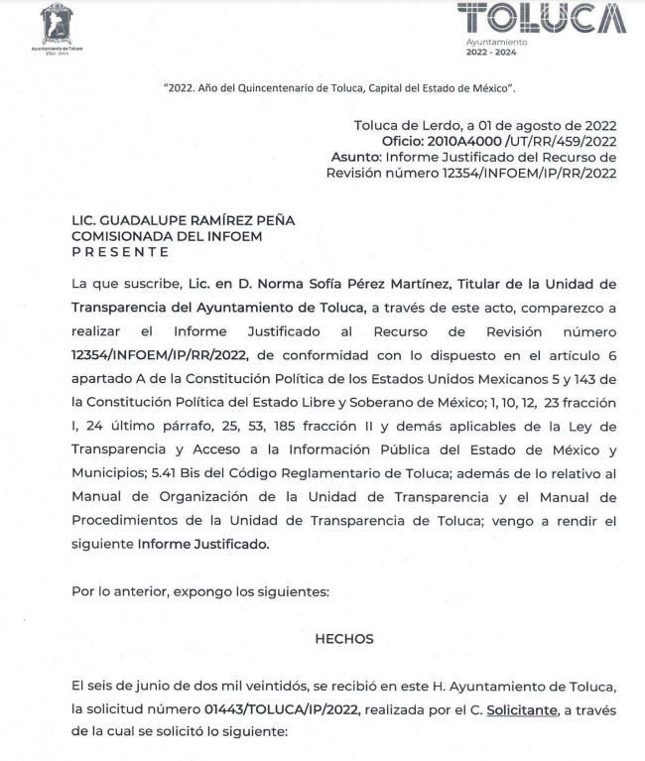
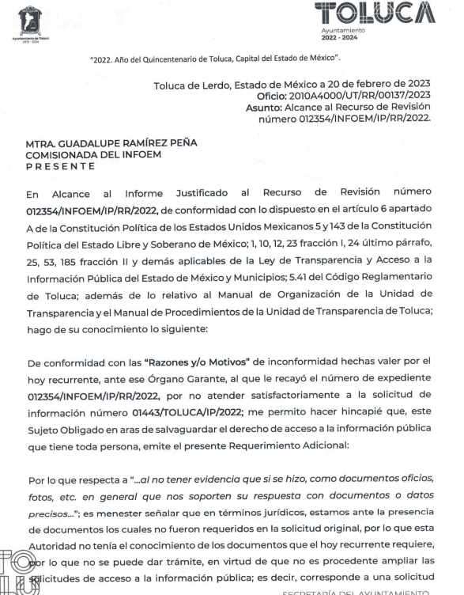
“Alcance RR12354_22.pdf”: Documento de tres fojas emitido en alcance al informe justificado, en el que la Titular de la Unidad de Transparencia refiere que estamos ante la presencia de documentos que no fueron requeridos en la solicitud original, por lo que no se puede dar trámite, en virtud de que no es procedente ampliar las solicitudes de acceso a la información pública, lo que se entiende como una plus petitio. Asimismo, refiere que derivado de una búsqueda exhaustiva y razonable dentro de las dependencias del Sujeto Obligado, no se localizaron certificaciones y/o reconocimientos por no haberse generado, poseído y/o administrado.
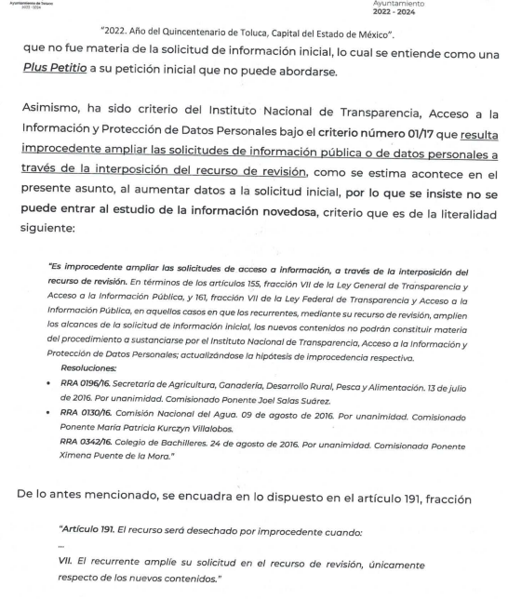

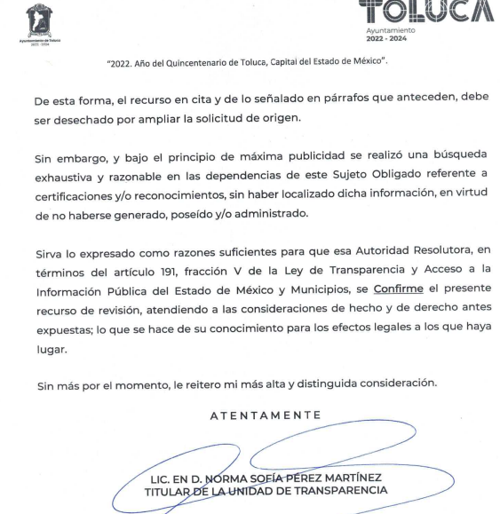
Es de precisar que estos documentos se pusieron a la vista de la parte Recurrente mediante acuerdos de fechas siete y veinte de febrero de dos mil veintitrés, emitidos por la Comisionada Ponente. Por su parte, el Recurrente no realizó manifestaciones, ni formuló alegatos y tampoco ofreció medios de prueba, por lo que se tiene por precluido su derecho para tal efecto.
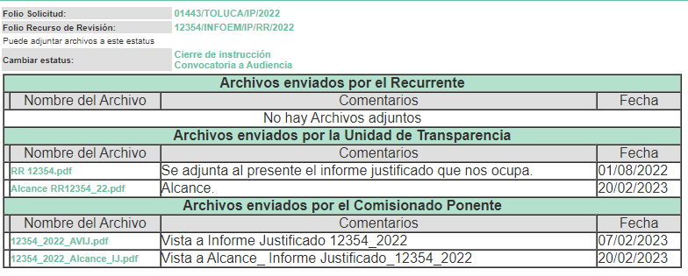
7. Ampliación del plazo para emitir resolución. El veintiuno de febrero de dos mil veintitrés, se notificó a las partes el Acuerdo de Ampliación de Plazo para resolver el medio de impugnación que nos ocupa, en términos de lo dispuesto por el artículo 181, párrafo tercero de la Ley de Transparencia y Acceso a la Información Pública del Estado de México y Municipios.
Este organismo garante no pasa por alto justificar, que el plazo para emitir la resolución en el presente asunto encuentra justificación en el alto número de recursos de revisión recibidos dentro del primer semestre del año dos mil veintidós, que, en comparación con los recibidos el dos mil veintiuno dentro del mismo periodo, se ha incrementado aproximadamente un 400%, circunstancia atípica que ha rebasado las capacidades técnicas y humanas del personal encargado de la proyección de las resoluciones a dichos medios de impugnación.
Por ello, es menester precisar que si bien se ha excedido el plazo para resolver el presente medio de impugnación, de conformidad con la ley de la materia, el plazo para emitir la resolución se encuentra justificado en los elementos para medir la razonabilidad de asuntos conforme a los parámetros establecidos por diversos órganos jurisdiccionales federales, aplicables también en procedimientos análogos, como el que nos ocupa.
Así, en términos de lo que establecen los artículos 8.1 y 25 de la Convención Americana sobre Derechos Humanos, los recursos deben ser sencillos y resolverse en el menor tiempo posible, tomando en consideración la dilación total del procedimiento; esto es, en un plazo razonable.
En ese sentido, el legislador fijó los términos procesales en las leyes, de manera general, sin que pudiera prever la variada gama de casos que son resueltos por los órganos jurisdiccionales o cuasi jurisdiccionales, tanto por la complejidad de los hechos, como por el número de casos que conocen.
Por ello, excepcionalmente, si un asunto es resuelto con posterioridad a los plazos señalados por la norma debe analizarse la razonabilidad del tiempo necesario para su resolución atentos a los siguientes criterios:
- Complejidad del Asunto: La complejidad de la prueba, la pluralidad de sujetos procesales, el tiempo transcurrido, las características y contexto del recurso.
- Actividad Procesal del interesado. Acciones u omisiones del interesado.
- Conducta de la Autoridad: Las Acciones u omisiones realizadas en el procedimiento. Así como si la autoridad actuó con la debida diligencia.
- La afectación generada en la situación jurídica de la persona involucrada en el proceso: Violación a sus derechos humanos.
De modo que, cuando se trate de un asunto excepcional, por alguna o todas las características mencionadas; o bien, cuando el ingreso de asuntos al órgano jurisdiccional o cuasi jurisdiccional respectivo supere notoriamente al que podría considerarse normal, debe concluirse que es una excluyente de responsabilidad en relación con la actuación del funcionario, como ha acontecido en el caso que nos ocupa.
Argumento que encuentra sustento en la jurisprudencia P./J. 32/92 emitida por el Pleno de la Suprema Corte de Justicia de la Nación de rubro “TÉRMINOS PROCESALES. PARA DETERMINAR SI UN FUNCIONARIO JUDICIAL ACTUÓ INDEBIDAMENTE POR NO RESPETARLOS SE DEBE ATENDER AL PRESUPUESTO QUE CONSIDERÓ EL LEGISLADOR AL FIJARLOS Y LAS CARACTERÍSTICAS DEL CASO.”, visible en la Gaceta del Seminario Judicial de la Federación con el registro digital 205635.
Razones por las cuales cabe concluir que, la resolución al recurso de revisión se solventa hasta esta fecha, debido a que existe una excesiva carga de trabajo en desproporción a la capacidad de los recursos materiales y humanos con que cuenta este Instituto para atender la enorme demanda de usuarios que acuden para que se les garantice su Derecho de acceso a la información Pública y Protección de Datos Personales, aunado a la complejidad de los hechos a los que se refieren, así como al volumen del expediente, la extensión de los escritos y pruebas aportadas y desahogadas por las partes; lo que impide la tramitación de los recursos dentro de los términos legales previamente establecidos por la Ley, por tratarse de causas de fuerza mayor.
Al respecto, también son de considerar los criterios sostenidos por el Cuarto Tribunal Colegiado en Materia Administrativa del Primer Circuito, cuyos rubros y datos de identificación son los siguientes:
“PLAZO RAZONABLE PARA RESOLVER. DIMENSIÓN Y EFECTOS DE ESTE CONCEPTO CUANDO SE ADUCE EXCESIVA CARGA DE TRABAJO.” consultable en el Seminario Judicial de la Federación y su gaceta, con el registro digital 2002351.
“PLAZO RAZONABLE PARA RESOLVER. CONCEPTO Y ELEMENTOS QUE LO INTEGRAN A LA LUZ DEL DERECHO INTERNACIONAL DE LOS DERECHOS HUMANOS.”, visible en el Seminario Judicial de la Federación y su gaceta, con el registro digital 2002350.
Por ello, este organismo garante comprometido con la tutela de los derechos humanos confiados, señala que este exceso del plazo legal para resolver el presente asunto, resulta de carácter excepcional.
8. Cierre de instrucción. Una vez transcurrido el periodo otorgado a las partes para realizar sus manifestaciones y no habiendo documentos que integrar al expediente, el veintisiete de febrero de dos mil veintitrés, la Comisionada Ponente determinó el cierre de instrucción en términos de la fracción VI del artículo 185 de la Ley de Transparencia y Acceso a la Información Pública del Estado de México y Municipios.
En razón de que fueron debidamente sustanciados los expedientes electrónicos y no existe diligencia pendiente de desahogo, se emite la Resolución que conforme a Derecho proceda, de acuerdo con los siguientes:
II. C O N S I D E R A N D O
Primero. Competencia. El Instituto de Transparencia, Acceso a la Información Pública y Protección de Datos Personales del Estado de México y Municipios, es competente para conocer y resolver el presente recurso de revisión interpuesto por la parte recurrente, conforme a lo dispuesto en los artículos 6, apartado A de la Constitución Política de los Estados Unidos Mexicanos; 5 párrafos trigésimo, trigésimo primero y trigésimo segundo fracciones IV y V de la Constitución Política del Estado Libre y Soberano de México; 2, fracción II; 29, 36 fracciones I y II; 176, 178, 181, 185, fracción I, 186 y 188 de la Ley Transparencia y Acceso a la Información Pública del Estado de México y Municipios; 9, fracciones I y XXIV y 11 del Reglamento Interior del Instituto de Transparencia, Acceso a la Información Pública y Protección de Datos Personales del Estado de México y Municipios.
Segundo. Oportunidad y Procedibilidad del Recurso de Revisión. Previo al estudio del fondo del asunto, se procede a analizar los requisitos de oportunidad y procedibilidad que debe reunir el recurso de revisión interpuesto, previstos en los artículos 178 y 180 de la Ley de Transparencia y Acceso a la Información Pública del Estado de México y Municipios.
Al respecto la Ley de Transparencia y Acceso a la Información Pública del Estado de México y Municipios, establece lo siguiente:
“Artículo 178. El solicitante podrá interponer, por sí mismo o a través de su representante, de manera directa o por medios electrónicos, recurso de revisión ante el Instituto o ante la Unidad de Transparencia que haya conocido de la solicitud dentro de los quince días hábiles, siguientes a la fecha de la notificación de la respuesta.
Del precepto legal transcrito, se desprende que cuando los solicitantes de información en el ejercicio del derecho de acceso a la información no se encuentren satisfechos con la información entregada por los sujetos obligados, podrán interponer recurso de revisión de manera directa o por medios electrónicos dentro de los quince días hábiles siguientes a la fecha de notificación de la respuesta, y, toda vez que el Sujeto Obligado remitió la respuesta a la solicitud de información el día veintisiete de junio de dos mil veintidós, mientras que el recurso de revisión interpuesto por la parte Recurrente, se tuvo por presentado el día cuatro de julio de dos mil veintidós; esto es, al quinto día hábil en que tuvo conocimiento de la respuesta impugnada.
Asimismo, por cuanto hace a la procedibilidad del recurso de revisión, es de suma importancia señalar que la parte Recurrente no refirió nombre con el que desee ser identificado, tal como se advierte en el detalle de seguimiento del SAIMEX, no obstante lo anterior, no proporcionar el nombre no es motivo para archivar la solicitud de acceso a la información pública como concluida, conforme a lo previsto en el artículo 155, penúltimo párrafo de la Ley de Transparencia y Acceso a la Información Pública del Estado de México y Municipios que establece lo siguiente:
"Las solicitudes anónimas, con nombre incompleto o seudónimo serán procedentes para su trámite por parte del sujeto obligado ante quien se presente. No podrá requerirse información adicional con motivo del nombre proporcionado por el solicitante."
Así también, por cuanto hace a la procedibilidad del recurso de revisión, una vez realizado el análisis de los formatos de interposición del recurso, se concluye la acreditación plena de los elementos formales precisados por el artículo 180 de la Ley de Transparencia y Acceso a la Información Pública del Estado de México y Municipios, en atención a que fue presentado mediante el formato visible en el SAIMEX.
Ahora bien, resulta procedente la interposición del recurso, según lo aducido por la parte recurrente en sus razones o motivos de inconformidad, de acuerdo al artículo 179, fracción V de la Ley de Transparencia y Acceso a la Información Pública del Estado de México y Municipios; que a la letra dice:
“Artículo 179. El recurso de revisión es un medio de protección que la Ley otorga a los particulares, para hacer valer su derecho de acceso a la información pública, y procederá en contra de las siguientes causas:
…
V. La entrega de información incompleta;” (Sic)
Tercero. Tercero. Análisis de las causales de improcedencia y sobreseimiento Es menester resaltar que en el procedimiento de acceso a la información pública y de los medios de impugnación de la materia, se advierten diversos supuestos de procedibilidad que deben estudiarse con la finalidad de dar cumplimiento a los principios de legalidad y objetividad inmersos en el artículo 9 de Ley de Transparencia y Acceso a la Información Pública del Estado de México y Municipios, en correlación con la seguridad jurídica que debe generar lo actuado ante este Organismo Garante.

Siendo una facultad legal entrar al estudio de las causas de improcedencia que hagan valer las partes o que se adviertan de oficio por este Instituto; presupuestos procesales de inicio o trámite de un proceso que dotan de seguridad jurídica las resoluciones emitidas por este organismo colegiado, máxime que se trata de una figura procesal adoptada en la ley de la materia, la cual permite dilucidar alguna causal que impida el estudio y resolución de un asunto en su fondo, cuando una vez admitido el recurso de revisión se advierta una causa de improcedencia que permita sobreseerlo. Estudio de causales de improcedencia que no son incompatibles con el derecho de acceso a la justicia, ya que éste no se coarta por regular causas de improcedencia y sobreseimiento con tales fines.

De manera preliminar en el caso concreto conviene analizar si se actualiza alguna de las causales de sobreseimiento del recurso de revisión.

En tal contexto, y para una mayor comprensión de las constancias que integran el expediente se elabora el siguiente cuadro comparativo:
Solicitud | Respuesta | Razones o motivos de inconformidad | Informe Justificado | Conclusión
Solicito atentamente me indique, los distintivos, certificaciones, reconocimientos, con los que cuenta las diferentes áreas que integran la actual Administración que gobierna el municipio de Toluca en temas de igualdad laboral, conciliación trabajo-familia, igualdad de género, inclusión de personas con discapacidad, es decir aquellos que integren buenas prácticas laborales en beneficio de los trabajadores, del año 2018 a la fecha. En caso de no contar con elementos que pueda integrar como repuesta a esta solicitud, la justificación de porque no existen. Así mismo existan o no los elementos a integrar a esta solicitud, favor de integrar el plan de trabajo de la actual administración en los temas referidos,” | Instituto Municipal de Cultura Física y Deporte de Toluca: Se llevaron a cabo conferencias en modalidad virtual en la página oficial de dicho Instituto, en las que se abordan temas de inclusión.  Por otra parte, señaló que se cuentan con dos certificaciones de competencia laboral: “Acondicionamiento Físico de Jóvenes y Adultos para el Mantenimiento de la Salud” y “Ejecución de las Atribuciones de los órganos internos en la Administración Pública Municipal”.  Dirección General de Desarrollo Social: De una revisión exhaustiva en los archivos de la Dirección de Fomento y Orientación para la convivencia social, dentro del periodo comprendido, se llegó a la conclusión de que dicha área no cuenta con distintivo, certificación o reconocimiento de los temas referidos en la solicitud.  Respecto a la justificación, señala que derivado dela búsqueda, no se localizó constancia alguna que lo justifique, ni se ha recibido invitación o convocatoria alguna tendiente a la obtención de un distintivo, reconocimiento o certificación en la materia.  Por otro lado, respecto al plan de trabajo, la Dirección de Fomento y Orientación para la convivencia social, se encuentra desarrollando acciones en temas de igualdad e igualdad de género, así como de familia.  Finalmente, sobre los temas laboral e inclusión de personas con discapacidad, no se cuenta con un plan de trabajo o acciones al respecto. | “nos dan información que no podemos comprobar con documentales, no dicen datos y referencias que no podemos constatar al no tener evidencia que si se hizo, como documentos oficios, fotos, etc. en general que nos soporten su respuesta con documentos o datos precisos y no solo una lista delos que dicen hicieron, recordando que todo esto debe estar documentado de alguna forma” (Sic) (Énfasis añadido) | Informe Justificado: Ratifica la respuesta inicial  Alcance al informe justificado:  Estamos ante la presencia de documentos que no fueron requeridos en la solicitud original, lo cual se entiende como una plus petitio.  Asimismo, derivado de una búsqueda exhaustiva y razonable en las dependencias del Sujeto Obligado, referente a certificaciones y/o reconocimientos, no se localizó dicha información, en virtud de no haberse generado, poseído y/o administrado. | Los motivos de inconformidad van enfocados a la obtención de soportes documentales que evidencien lo referido por el Sujeto Obligado.  Es de señalar que dichos requerimientos que no fueron peticionados en la solicitud de acceso a la información pública.  Se considera que es una Plus Petitio.

Ahora bien, es imprescindible traer a colación el contenido los artículos 186, 191 y 192 de la Ley en cita, disponen lo siguiente:

“Artículo 186. Las resoluciones del Instituto podrán:
I. Desechar o sobreseer el recurso;
II. Confirmar la respuesta del sujeto obligado;
III. Revocar o modificar la respuesta del sujeto obligado; y
IV. Ordenar la entrega de la información…”

"Artículo 191. El recurso será desechado por improcedente cuando:
I. Sea extemporáneo por haber transcurrido el plazo establecido en la presente Ley, a partir de la respuesta;
II. Se esté tramitando ante el Poder Judicial de la Federación algún recurso o medio de defensa interpuesto por el recurrente;
III. No actualice alguno de los supuestos previstos en la presente Ley;
IV. No se haya desahogado la prevención en los términos establecidos en la presente Ley;
V. Se impugne la veracidad de la información proporcionada;
VI. Se trate de una consulta, o trámite en específico; y
VII. El recurrente amplíe su solicitud en el recurso de revisión, únicamente respecto de los nuevos contenidos.”

“Artículo 192. El recurso será sobreseído, en todo o en parte, cuando una vez admitido, se actualicen alguno de los siguientes supuestos:
I. El recurrente se desista expresamente del recurso;
II. El recurrente fallezca o, tratándose de personas jurídicas colectivas, se disuelva;
III. El sujeto obligado responsable del acto lo modifique o revoque de tal manera que el recurso de revisión quede sin materia;
IV. Admitido el recurso de revisión, aparezca alguna causal de improcedencia en los términos de la presente Ley; y
V. Cuando por cualquier motivo quede sin materia el recurso.”
En el presente caso, es de mencionar que del análisis de las constancias que obran en el expediente de mérito, se advierte que se actualiza la causal de sobreseimiento enunciada en la fracción IV del artículo 192 de la Ley de Transparencia y Acceso a la Información Pública del Estado de México y Municipios, en relación directa con las fracción VII del artículo 191 de la misma Ley citado con antelación, al no existir elementos de procedencia, en virtud de que el Recurrente amplió su solicitud en el recurso de revisión.
Lo anterior se afirma así toda vez que la parte Recurrente, mediante el recurso de revisión, solicita le sea entregada información que no formó parte de la solicitud primigenia, pues de la confronta a la solicitud de información y el acto impugnado como las razones o motivos de inconformidad aducidos, se advierte que con dicha ampliación requiere lo siguiente:

- Evidencia de que si se hizo lo referido por el sujeto obligado, tales como documentos oficios, fotos, etc. en general que soporten su respuesta con documentos o datos precisos y no solo una lista delos que dicen hicieron, recordando que todo esto debe estar documentado de alguna forma.

Lo cual no fue especificado en su solicitud inicial, como se desprende del antecedente marcado con el numeral 1 de la presente resolución, por lo que constituyen en su totalidad nuevos requerimientos de información, configurándose así lo que se conoce como plus petitio, que consiste en una ampliación a su requerimiento informativo, argumentos que no son susceptibles de ser valorados en términos de la fracción VII del Artículo 191 de la Ley de Transparencia y Acceso a la Información Pública del Estado de México y Municipios, el cual señala la improcedencia cuando el Recurrente amplíe su solicitud en el Recurso de Revisión, cuestión que tuvo lugar en el presente caso, pues la parte Recurrente formuló nuevos cuestionamientos, en los que solicitó información que no formó parte de su solicitud inicial y por lo tanto son inatendibles a través del recurso de revisión.

En este tenor, es posible determinar que para el caso que nos ocupa, la totalidad de los argumentos formulados como acto impugnado concatenados con los motivos o razones de inconformidad son una ampliación a la solicitud inicial y corresponden a nuevos requerimientos de información, que no se encuentran relacionados con lo solicitado en un primer momento; siendo importante señalar que una vez formulada una solicitud, los particulares no pueden modificarla o ampliarla a través de posteriores promociones o en el momento de ingresar su recurso de revisión; por tanto, la materia de las solicitudes de información se circunscribe a que se permita el acceso a los documentos inicialmente solicitados y en su caso a los aclarados o corregidos.
Robustece lo anterior lo plasmado en el criterio orientador número 01/17 emitido por el Instituto Nacional de Transparencia, Acceso a la Información y Protección de Datos Personales, INAI, que lleva por rubro y texto lo que a continuación se transcribe:
“Es improcedente ampliar las solicitudes de acceso a información, a través de la interposición del recurso de revisión. En términos de los artículos 155, fracción VII de la Ley General de Transparencia y Acceso a la Información Pública, y 161, fracción VII de la Ley Federal de Transparencia y Acceso a la Información Pública, en aquellos casos en que los recurrentes, mediante su recurso de revisión, amplíen los alcances de la solicitud de información inicial, los nuevos contenidos no podrán constituir materia del procedimiento a sustanciarse por el Instituto Nacional de Transparencia, Acceso a la Información y Protección de Datos Personales; actualizándose la hipótesis de improcedencia respectiva.”(Sic)

No obstante, de lo anterior, se dejan a salvo los derechos de la persona solicitante, para que, en caso de considerar conveniente a sus intereses, el conocer la información que fue señalada, la solicite a través de una nueva solicitud de información.

Acotado lo anterior, cabe destacar que la Ley da la posibilidad de desechar el recurso de revisión en el momento procesal en que también se puede admitir, por alguna de las causales transcritas, artículo que tiene un momento de aplicabilidad previo a la admisión del recurso de revisión por no reunir los requisitos de procedibilidad previstos en el artículo 179 de la Ley en la Materia, citado con antelación.
Dentro de este orden de ideas, es evidente que no se puede invocar el precepto legal 191 de la Ley en cita ulteriormente a que ha sido admitido, determinando la actualización de un desechamiento, porque está ya sería posterior a la etapa procedimental en la que debió desecharse.
Cobrando aplicación lo previsto en la fracción IV del artículo 192, en razón a que al haber sido admitido el recurso de revisión y al actualizarse una causal de improcedencia establecida en la fracción VII del artículo 191 de la misma Ley, éste debe ser sobreseído.
Atento a los razonamientos lógico jurídicos que han quedado precisados y toda vez que el sobreseimiento es un acto que da por terminado el procedimiento administrativo de impugnación por alguna causa que sobreviniente en el juicio de que se trate, que impide a la autoridad referirse a lo sustancial de lo planteado por el recurrente teniendo como consecuencia dar por concluido el medio de impugnación, este Instituto se encuentra imposibilitado para entrar al estudio de fondo del recurso de revisión, lo anterior con apoyo en el criterio del Poder Judicial de la Federación con rubro: SOBRESEIMIENTO, NO PERMITE ENTRAR AL ESTUDIO DE LAS CUESTIONES DE FONDO.
Cabe destacar que la decisión de este Organismo Colegiado de sobreseer el recurso de revisión no implica una limitación o negación a la justicia, según lo ha establecido el Poder Judicial Federal, en el criterio que es aplicable por analogía, con rubro:
“DESECHAMIENTO O SOBRESEIMIENTO EN EL JUICIO DE AMPARO. NO IMPLICA DENEGACIÓN DE JUSTICIA NI GENERA INSEGURIDAD JURÍDICA”
Cuerpo de la tesis: Cuando se desecha una demanda de amparo o se sobresee en el juicio, ello no implica denegar justicia ni genera inseguridad jurídica, ya que la obligación de los tribunales no es tramitar y resolver en el fondo todos los asuntos sometidos a su consideración en forma favorable a los intereses del solicitante, sino que se circunscribe a la posibilidad que tiene cualquier individuo de acudir ante los órganos jurisdiccionales, con su promoción (demanda), a la cual debe darse el trámite acorde a las formalidades rectoras del procedimiento respectivo, dentro de las cuales el legislador previó las causales de improcedencia y sobreseimiento. Así, cuando el juzgador o tribunal de amparo se funda en una de ellas para desechar o sobreseer en un juicio, imparte justicia, puesto que el acceso a ella no se ve menoscabado, sino que es efectivo, ni se deja en estado de indefensión al promovente, no obstante sea desfavorable, al no poder negar que se da respuesta a la petición de amparo, con independencia de que no comparta el sentido de la resolución, dado que de esa forma quien imparte justicia se pronuncia sobre la acción, diciendo así el derecho y permitiendo que impere el orden jurídico.” (Sic)
Finalmente, resulta importante señalar que por cuanto hace a los distintivos, reconocimientos y/o certificaciones, en alcance al informe justificado, la Titular de la Unidad de Transparencia refirió que derivado de una búsqueda exhaustiva y razonable en las dependencias del Sujeto Obligado, no se localizó dicha información, en virtud de no haberse generado, poseído y/o administrado, por lo que nos encontramos ante un hecho negativo, destacando entonces que el Pleno de este Organismo Garante, ha sostenido que ante la presencia de un hecho negativo, resultaría innecesaria una declaratoria de inexistencia en términos de los artículos 19, 169 y 170 de la Ley de Transparencia y Acceso a la Información Pública del Estado de México y Municipios, y ante una hecho negativo resulta aplicable la siguiente tesis:
HECHOS NEGATIVOS, NO SON SUSCEPTIBLES DE DEMOSTRACIÓN.
Tratándose de un hecho negativo, el Juez no tiene por que invocar prueba alguna de la que se desprenda, ya que es bien sabido que esta clase de hechos no son susceptibles de demostración.
Amparo en revisión 2022/61. José García Florín (Menor). 9 de octubre de 1961. Cinco votos. Ponente: José Rivera Pérez Campos.”
Además, y de conformidad con lo establecido en el artículo 12 de la Ley de Transparencia y Acceso a la Información Pública del Estado de México y Municipios, anteriormente invocado el Sujeto Obligado sólo proporcionará la información que obra en sus archivos, lo que a contrario sensu significa que no se está obligado a proporcionar lo que no obre en sus archivos; por ende, las razones o motivos de inconformidad al respecto devienen infundados.
Aunado a lo anterior, este Pleno considera necesario dejar claro que, al haber existido un pronunciamiento por parte del Sujeto Obligado, a fin de dar respuesta a la solicitud planteada, éste no está facultado para manifestarse sobre la veracidad de la información proporcionada, pues no existe precepto legal alguno en la Ley de la Materia que permita que, vía recurso de revisión, se pronuncie al respecto. Sirve de apoyo a lo anterior por analogía el criterio 31-10 emitido por el entonces Instituto Federal de Acceso a la Información y Protección de Datos, que a la letra dice:
“El Instituto Federal de Acceso a la Información y Protección de Datos no cuenta con facultades para pronunciarse respecto de la veracidad de los documentos proporcionados por los sujetos obligados. El Instituto Federal de Acceso a la Información y Protección de Datos es un órgano de la Administración Pública Federal con autonomía operativa, presupuestaria y de decisión, encargado de promover y difundir el ejercicio del derecho de acceso a la información; resolver sobre la negativa de las solicitudes de acceso a la información; y proteger los datos personales en poder de las dependencias y entidades. Sin embargo, no está facultado para pronunciarse sobre la veracidad de la información proporcionada por las autoridades en respuesta a las solicitudes de información que les presentan los particulares, en virtud de que en los artículos 49 y 50 de la Ley Federal de Transparencia y Acceso a la Información Pública Gubernamental no se prevé una causal que permita al Instituto Federal de Acceso a la Información y Protección de Datos conocer, vía recurso revisión, al respecto.”

Así, con fundamento en lo prescrito en los artículos 5 párrafos trigésimo, trigésimo primero y trigésimo segundo de la Constitución Política del Estado Libre y Soberano de México; 2, fracción II; 29, 36 fracciones I y II; 176, 178, 181, 185 y 186 fracción II de la Ley de Transparencia y Acceso a la Información Pública del Estado de México y Municipios, este Pleno:
III. R E S U E L V E
Primero. Se Sobresee el recurso de revisión número 12354/INFOEM/IP/RR/2022, en términos del Considerando Tercero de la presente Resolución, por improcedente, de conformidad con el artículo 192, fracción IV de la Ley de Transparencia y Acceso a la Información Pública del Estado de México y Municipios.
Segundo. Notifíquese vía SAIMEX, al Titular de la Unidad de Transparencia del Sujeto Obligado la presente resolución, para su conocimiento.

Tercero. Notifíquese a través del SAIMEX, a la parte Recurrente la presente resolución; así como, que de conformidad con lo establecido en el artículo 196 de la Ley de Transparencia y Acceso a la Información Pública del Estado de México y Municipios, podrá impugnarla en la vía Juicio de Amparo en los términos de las leyes aplicables.

ASÍ LO RESUELVE, POR UNANIMIDAD DE VOTOS, EL PLENO DEL INSTITUTO DE TRANSPARENCIA, ACCESO A LA INFORMACIÓN PÚBLICA Y PROTECCIÓN DE DATOS PERSONALES DEL ESTADO DE MÉXICO Y MUNICIPIOS, CONFORMADO POR LOS COMISIONADOS JOSÉ MARTÍNEZ VILCHIS, MARÍA DEL ROSARIO MEJÍA AYALA, SHARON CRISTINA MORALES MARTÍNEZ, LUIS GUSTAVO PARRA NORIEGA Y GUADALUPE RAMÍREZ PEÑA; EN LA OCTAVA SESIÓN ORDINARIA CELEBRADA EL PRIMERO DE MARZO DEL DOS MIL VEINTITRÉS, ANTE EL SECRETARIO TÉCNICO DEL PLENO ALEXIS TAPIA RAMÍREZ.

“DESISTIMIENTO DE LA DEMANDA DE AMPARO. CORRESPONDE PROVEER RESPECTO DE ÉL AL JUEZ DE DISTRITO CUANDO SE PLANTEA ESTANDO PENDIENTE LA RESOLUCIÓN DEL RECURSO DE REVISIÓN Y ÉSTE SE DESECHA. El desechamiento del recurso de revisión implica, por una parte, la inexistencia de la apertura de la segunda instancia, ya que, en todo caso, la sola interposición del citado medio de defensa sólo originó el trámite de un expediente y, por otra, que quede firme la sentencia recurrida, en términos del artículo 356, fracción II, del Código Federal de Procedimientos Civiles, de aplicación supletoria conforme al artículo 2o., de la Ley de Amparo. En consecuencia, cuando se presenta ante el Juez de primera instancia el desistimiento de la demanda de amparo durante el trámite del recurso de revisión, y éste sea desechado por la falta de legitimación de la parte que lo interpuso, corresponderá a ese juzgador, quien dictó la sentencia impugnada, conocer de dicha manifestación en el ámbito de su competencia, en virtud de que el tribunal revisor carecerá de jurisdicción sobre el asunto al no haberse colmado uno de los presupuestos procesales de dicho recurso.”
Cuerpo de tesis: No causa agravio la sentencia que no se ocupa de los razonamientos tendientes a demostrar la inconstitucionalidad de los actos reclamados de las autoridades responsables, que constituyen el problema de fondo, si se decreta el sobreseimiento del juicio. Localización: 213609. II.2o.183 K. Tribunales Colegiados de Circuito. Octava Época. Semanario Judicial de la Federación. Tomo XIII, Febrero de 1994, Pág. 420

